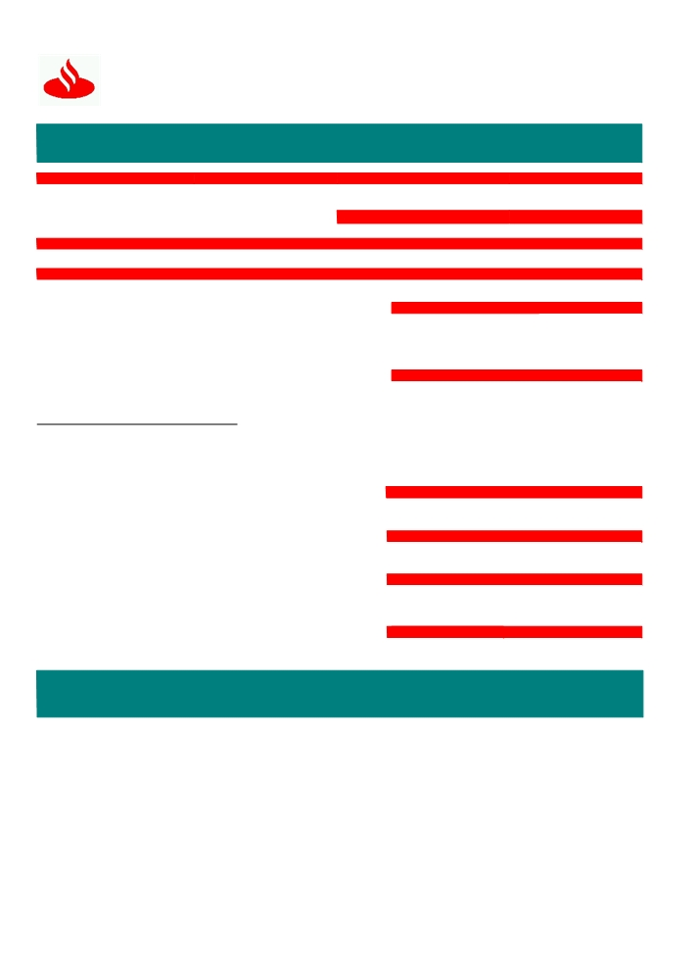

Santander
Banco Santander Chile
97.036.000 -K

COMERCIO

SEÑORES
✗

EXTERIOR

FECHA EMISION FOLIO

SOCIEDAD COMERCIAL QUEZADA Y QUEZADA
LIMITADA
LIRA 754
SANTIAGO CHILE RUT : 00772153007
ASUNTO
AVISO DE EMISIÓN FINANCIAMIENTO CONTADO DETALLE
Estimado Cliente :
4 de Enero del 2016 F879266

SUCURSAL DEPARTAMENTO
0205BANCA EMPRESAS Cartas de Crédito

DATOS BÁSICOS

Nos es muy grato informarles que hoy transmitimos al exterior

Financiamiento Contado conforme a sus instrucciones.

DETALLE DE COMISIONES Y GASTOS

COMISIONES FINANCIAMIENTO 106,524.00

DATOS BÁSICOS
NUESTRA REFERENCIA
MONEDA
MONTO
VENCIMIENTO
INDICADORES FINANCIEROS
TIPO DE CAMBIO
OBSERVADO
PARIDAD

DATOS DE APLICACIÓN
F879266
USD
75,836.30
04/07/16

710.160000
1.000

CTA.CTE 000000003196780
OTROS DATOS

TASA 7.950000

SUS CONTACTOS SON:
Si requiere mayor información favor contactar a su Ejecutivo de Cuenta o Ejecutivo de Negocio Internacional.
CONTROL INTERNO
Acreditivo acogido a las reglas y usos uniformes de la CCI revisión año 2007

(publicación 600)
875/ CRDCTO/V1

A través de Office Banking podrá obtener información de sus operaciones realizadas. En Cartola de flujo se encuentra disponible liquidación contable y copia de Swift si corresponde. En Cartola de Stock visualiza sus operaciones vigentes.
Este formulario no necesita firma manuscrita, los datos contenidos, han sido validados y autorizados por supervisores interno

